Mobile Bookkeeper：使用光学字符识别技术
的个人财务管理应用程序，带有收据扫描器

Manuel B. Garcia College of Computer Studies FEU Institute of Technology
Manila, Philippines mbgarcia@feutech.edu.ph
Julius P. Claour College of Computer Studies FEU Institute of Technology
Manila, Philippines jpclaour@feutech.edu.ph

摘要：个人财务管理是一种无可否认的有价值的实践，可以在经济困难时期建立财务安全，并在面对大量消费诱惑时做出明智的货币决策。监控个人现金流是实现财务独立的一部分，现在由于可用的个人预算应用程序和金融工具，这已经变得不费吹灰之力了。然而，这些技术驱动的创新的一个缺失特征是记录、跟踪和监控收据以及基于这些收集的纸张生成个人支出报告。通过这个名为“移动记账员”的应用程
序，金融爱好者可以使用任何智能手机的内置相机扫描收
据，使用光学字符识别（OCR）自动转录细节。为了衡量移动应用程序的满意度和测试可用性，分别采用了ISO 25062和ISO 9241标准的主观和客观测量以及QUIS 7.0问卷。测试结果表明，“移动记账员”特别是其收据扫描器功能是一款必需的 移动金融应用程序。与此同时，报告强调了开发此类移动应 用程序的问题和挑战，特别是OCR集成及其文本识别的准确性方面。

关键词-簿记，移动应用程序开发，光学字符识别，个人财务
管理。
- 引言
在复杂的经济状况下，尽管有众多的消费诱惑，个人财务管理是每个经济参与者都应该掌握的必备技能。然而，由于财务信息的多态性（账单、对账单、发票、工资单、收据等），财务管理有时可能会变得复杂。因此，当需要查找这些财务文件时，人们经常会遇到困难[1]，更不用说跟踪和监控个人现金流了。资金的流动只有在资金流入时才变得重要，但当资金流出时，人们往往会忘记这一点，因为他们低估了在购买未计划和超预算的物品上花费的现金金额 [2]，尽管他们有心理预算。在一系列便利店进行的现场实验中，结果突出了折扣店对消费者行为的影响，当每个商品都看起来是一个好买卖时，消费者会购买更多的商品 [3]。尽管缺乏节俭的长期好处，大多数消费者仍会成为这种营销策略的牺牲品，因为消费诱惑和带来的满足感很难抵制。解决这种财务困境的一个潜在解决方案是通过提供有关累计支出的反馈，如预算应用程序中所示 [1]，来反馈消费行为的信息。
本研究旨在开发一款名为“Mobile Bookkeeper”的预算应用程序，并为其收据扫描器功能引入光学字符识别
（OCR）。实施OCR是为了将印刷的财务文件（如收 据）数字化，而无需手动输入Mobile Bookkeeper所需的信息，以生成有用的财务报告。这样的报告旨在提供反馈，以及关于个人支出行为的累积支出和费用信息。开发Mobile Bookkeeper后，通过与移动应用程序专家、财务教授和其他参与者使用ISO 25062 [5]和ISO 9241 [6]标准以及QUIS 7.0问卷 [7]进行满意度和可用性测试，该问卷遵循评估移动应用程序可用性的实证研究 [8]。由于在使用OCR技术开发移动预算应用程序及其目标用户对其可用性和满意度的感知方面，目前发布的移动应用原型和研究较少，因此本研究旨在填补文献中的空白，并为未来进行类似项目和研究的移动应用程序开发人员、从业者和研究人员提供基础。本研究试图解决的文献空白是通过OCR在预算应用程序中增加收据扫描器的功
能。
- 相关研究
本文建立在文献研究的基础上，分析了三个概念。首先，对现有财务管理工具和预算应用程序进行了系统评审和分析，以确定软件功能和特性，以及一般使这些工具对其目标用户可用的特点。研究结果作为移动应用程序开发的系统基础的模板。然后，研究了OCR技术， 旨在了解其在移动平台上的实施程序以及如何提高文本识别的准确性 - OCR集成中常见的问题是光照不均匀、模糊、倾斜、场景复杂度、旋转、字体、变形、多语言环境和影响图像质量的其他因素。此外，还对OCR的各个阶段进行了批判性审查，从预处理到后处理阶段。最后，对移动应用程序进行了基于经验的可用性评估检
查，以调整可能存在的问题和移动限制。此外，这也是为了确保采用了适当的评估过程和工具，以评估潜在用户的满意度和Mobile Bookkeeper的通用可用性。

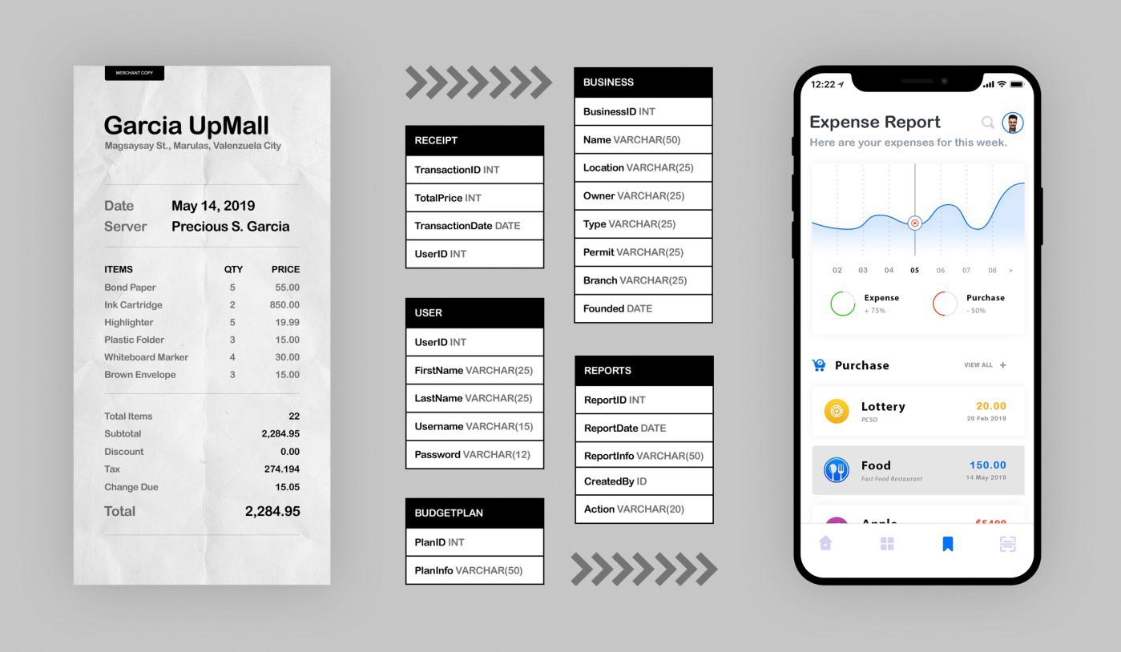
Fig 1. 移动簿记员块状图：将收据信息转换为数据库数据以生成费用报告。

- 财务工具和预算应用
预算应用程序的存在是为了通过跟踪账单、制定储蓄目标、制定预算计划、将财务文件存储为数字文件以及普遍提高财务意识等方式轻松管理财务。一个移动平台上的预算应用程序的例子是PocketGuard[10]，其目标是实现轻松管理资金。这款移动预算应用程序的优势在于将财务帐户连接在一个地方，以便查看自己的财务情
况。Mint by Intuit[11]是另一个旨在实现相同目标的预算应用程序，它通过自动更新和分类来自银行账户到退休账户的信息来实现这一目标。在软件方
面，BudgetPulse[12]提供了全面的图表和先进的资金管理功能，如轻松跟踪经常性活动和将大额交易分成类 别。所有这些金融工具和预算应用程序，无论是移动应用程序还是软件，都具有全面的功能，但当用户无法或不愿输入从收据中获得的交易细节时，用户无法充分发挥其潜力。因此，上述软件工具库缺少OCR技术。

- 光学字符识别（OCR）
OCR是将纸上的文字转换为电子形式的过程，广泛应用于银行自动处理支票、法律行业数字化文件、商业收据成像以及医疗行业转换病人信息等众多领域 [13]。对
OCR技术的详细分析 [9] 意味着实施计算机化OCR并非没有挑战，这些问题必须采用积极的方法去发现和解
决。像倾斜、模糊和倾斜等棘手的与图像有关的问题， 可以通过在实际转换之前进行预处理阶段来解决，该阶段使用图像处理技术 [14]，如倾斜矫正、光照校正、二值化、直方图均衡化和降噪。
此外，为了获得高的字符识别率，将纸质文字转换为数字形式的过程应经过多个过程：（1）分割以隔离文本和背景，（2）归一化以拒绝不必要的数据，而不会丢失重要的信息 [15]，（3）特征提取以利用神经网络[16]或欧拉数[17]挖掘重要特征，（4）分类以使用支持向量机、统计技术或分类器组合来分配输入，以及（5）后处理阶段进行一轮手动双重检查数据，包括拼写检查或内容匹配。使用上述阶段，将OCR实现到Mobile Bookkeeper等应用程序中可能会导致更高的准确字符识别率[9]。

- 移动应用的可用性评估
在移动应用的背景下，可用性主要指移动应用与其目标目标相匹配的易用性。尼尔森的启发式评估框架被认为是最著名的可用性评估框架，但是智能手机的出现引入了一些问题，例如连接性、显示分辨率、有限的处理能力、数据输入方法和屏幕尺寸等 [19]，这些问题严重影响了传统的可用性测试方法的效果。不言而
喻，Mobile Bookkeeper的可用性评估需要更加适合的框架。幸运的是，现有一个经过实证评估用于移动应用的框架，可以作为基础进行使用 [7]。该框架使用了ISO 9241-11:1998 [6]和ISO 25062:2006 [5]软件质量标准作为
可用性评估的基础（客观指标），并使用用户满意度问卷交互（QUIS 7.0）[7]来评估用户的满意度（主观指标）。考虑到文献，Mobile Bookkeeper的可用性评估基于经验证的移动应用框架。

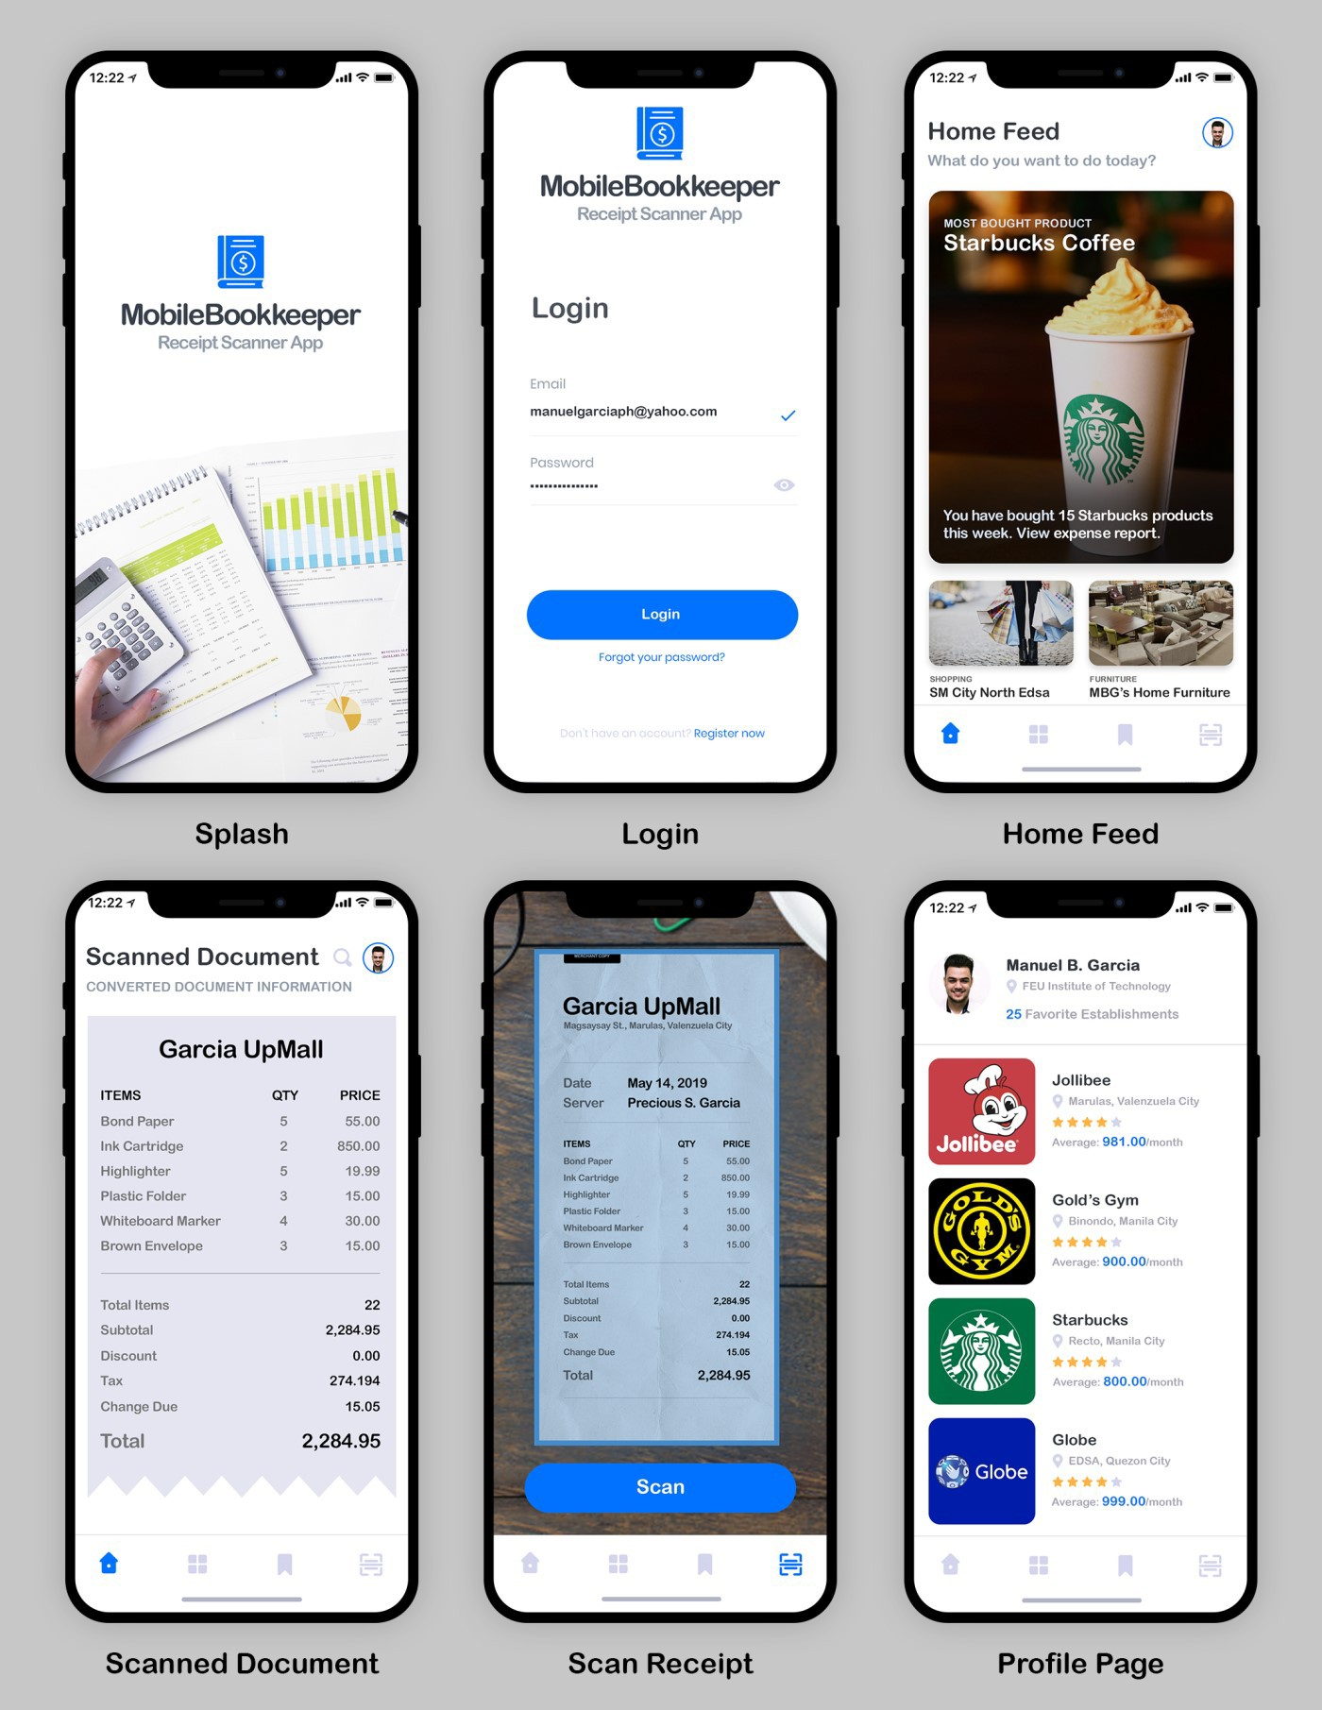
Fig 2. Mobile Bookkeeper应用截图：(1) 启动屏幕-在应用程序加载时显示的引导屏幕，(2) 登录-需要用户进行身份验证的安全层，(3) 主页-显示用户赞助的商业场所和产品，(4) 费用报告-每天、每周或每月的费用汇总版本，按类别分组，(5) 扫描收据-使用光学字符识别将纸质上的文本转换为数字格式，(6) 个人资料页面-显示您最喜欢的品牌和企业，以及您在其中的费用。

- 方法
这项开发-可用性研究专注于使用OCR技术设计和开发预算应用程序，并测试移动应用程序的可用性和用户使用满意度。为了实现这些目标，需要采用一种遵循敏捷方法的项目方法论，以确保用户评估在Mobile
Bookkeeper的开发过程中发挥作用。因此，采用了移动应用程序软件敏捷方法论（MASAM）作为项目方法
论，因为它支持移动应用程序开发的简单而有效的开发生命周期。此外，MASAM是统一过程，极限编程
（XP）和敏捷统一过程的集体优势。最后，在开发
MASAM时考虑了诸如多平台可用性、连接性、显示分辨率、有限处理能力和屏幕尺寸等移动相关问题。
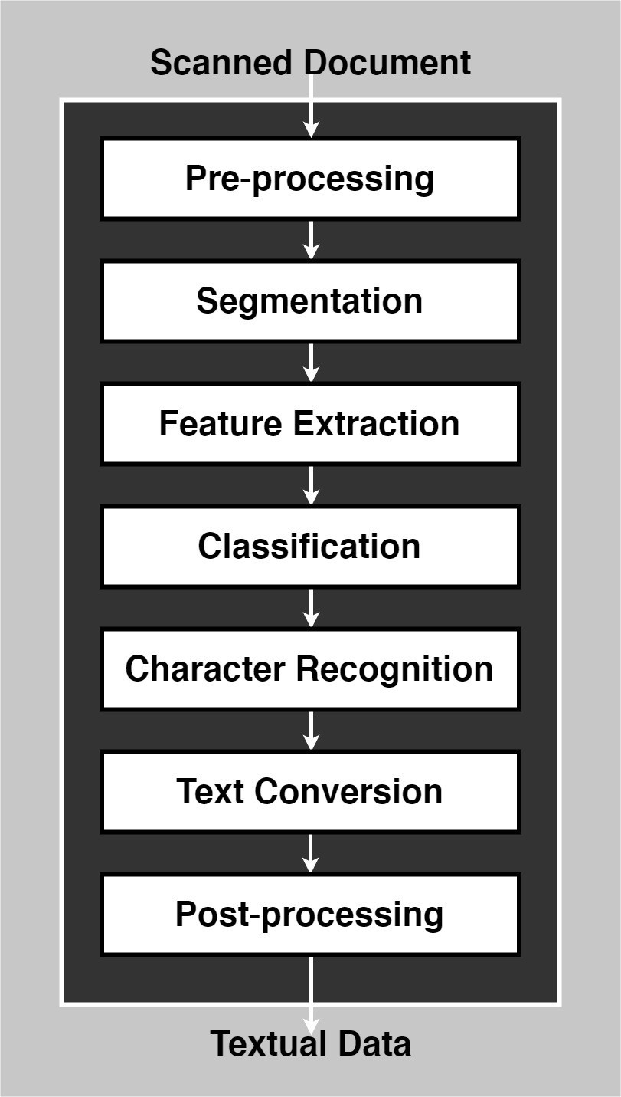
Fig 3. 收据扫描功能方块图
- 系统设计
Mobile Bookkeeper使用用于构建跨平台移动应用程序的开源框架Apache Cordova进行开发。与依赖于移动操作系统的特定API不同，使用Apache Cordova开发的应用程序利用了HTML5、CCS3和JavaScript的潜力。
这通常不是开发人员的首选，因为OCR库在基于Web的语言中并不是免费提供的。事实上，OCR库如Tesseract 最适用于使用本机API创建的移动应用程序。幸运的
是，现在有一种基于浏览器的Tesseract.js OCR库，它可以为基于Web的语言提供文本识别。除此之外，应用程序通过收据扫描仪功能集成OCR功能经历了几个阶段， 如图3所示。收据扫描仪功能的每个阶段都基于相关研究中讨论的相关工作。另一方面，费用报告生成器功能
（请参见图2中的费用报告应用程序屏幕）使用可视化技术将数据呈现为更连贯和有意义的方式。

- 研究设计
该开发和可用性研究始于2019年的第一个月，并持续
12周，其中前8周用于应用程序开发期，而剩余一个月则用于可用性测试期。预先确定的任务将作为待办列表分配给参与者，然后进行可用性和满意度评估，而不是让他们自己探索Mobile Bookkeeper。这是至关重要的，因为ISO标准衍生的客观度量的目标措施与时间有关，与通常的定量测量不同的是，主观度量涉及时间。

- 参与者、程序和隐私
本研究的参与者包括12名移动应用专家（教师和从业者）、3名金融教授和15名通过目的抽样技术选出的普通应用程序用户。应用程序包文件存储在私有服务器中， 并在私人电子邮件中提供网址给参与者。为了启用网站中的下载按钮，用户必须先回答一个基本问卷，描述他们在移动应用程序和智能手机方面的知识。在家中评估Mobile Bookkeeper的人被要求计时任务以确定客观测量结果。在应用程序探索和使用后，参与者被给予另一个私人链接进行满意度调查。对于参与用户，数据隐私和匿名性得到了保证。
- 可用性评估
正如本文前一节所提到的，Mobile Bookkeeper的可用性评估基于经过测试的框架，采用ISO 9241-11:1998和ISO 25062:2006软件质量标准进行客观测量，以及采用QUIS 7.0进行主观测量。可用性评估的客观测量指标是有效性和效率，这些指标基于ISO标准，而主观测量是 通过六个因素的六个量表对应用程序满意度进行评估， 这些因素基于QUIS 7.0问卷。有效性属性具有以下指标：数据输入时间、任务时间、响应时间、学习和使用时间以及安装时间。另一方面，效率属性只有两个指
标：错误数量和完成率。通过记录应用程序使用期间的时间来衡量有效性和效率。除了总体满意度分数外，满意度属性还具有以下指标：屏幕评估、学习、术语和信息、技术手册和在线帮助、可用性和用户界面（UI）以及应用程序功能。

Table 1. Results of Objective Measurements (Usability) of Mobile Bookkeeper Based on ISO Standards

Usability Metric | Mobile App Experts (n=12) | Finance Professors (n=3) | Regular App Users (n=15) | Mean (n=30)
Data entry time | 3s | 6s | 4s | 4s
Tasks time | 94s | 143s | 121s | 119s
Response time | 23 | 41 | 39 | 34s
Time to learn and use | 12 | 64 | 43 | 40s
Time to install | 34s | 32s | 31s | 32s
Number of errors | 0 | 2 | 1 | 3 (total)
Completion Rate | 100% | 100% | 100% | 100%
Table 2. Results of Subjective Measurements (Satisfaction) of Mobile Bookkeeper Based on Questionnaire for User Satisfaction Interaction

Satisfaction Measure | Mobile App Experts (n=12) | Finance Professors (n=3) | Regular App Users (n=15) | Mean (n=30)
Screen Evaluation | 7.42 | 7.67 | 7.33 | 7.47
Terminology and Information | 7.67 | 6.33 | 7.92 | 7.31
Learning | 8.67 | 8.33 | 8.67 | 8.56
Application capabilities | 5.75 | 7.67 | 6.73 | 6.72
Usability and UI | 8.67 | 8.67 | 8.33 | 8.56
Technical manual and online help | 7.08 | 2.67 | 5.07 | 4.94
Overall Reaction | 7.92 | 7.33 | 8.01 | 7.75

- 结果和讨论
Mobile Bookkeeper的设计和开发的主要发现报告如下，基于移动应用程序的可用性（ISO标准）[5，6]和用户满意度（QUIS 7.0问卷）[7]的结果。顺便说一下，由于本研究的目标是开发一个移动应用程序，而不是提出OCR的新算法，因此未测量文本识别的准确率。因
此，Mobile Bookkeeper的用户评估结果集中在可用性和满意度方面，如下所述：
- 可用性 (客观测量)
表格1总结了使用预定义任务收集的每个可用性指标的平均值。执行文本转换需要平均4秒的时间来输入数据
（扫描文档或拍照）。虽然拍照或上传媒体文件应该比这个更快，但需要注意的是，参与者被警告照片中的复杂场景或颜色问题可能会影响其速度。虽然数据输入时间足够快，但涵盖收据数据转换的预定义任务平均需要执行近两分钟，这可能是因为任务还涉及从一个屏幕或功能切换到另一个屏幕或功能。因此，必须检查布局和导航菜单以确定问题所在。一旦完成数据输入（任务的一部分），将平均需要34秒将收据上的文本转换为数字格式。通常情况下，这个结果取决于图像相关因素，如质量、大小、分辨率和文本密度，对于像收据这样的文档，文本密度通常很低。了解任务并开始执行它（学习和使用时间）平均需要40秒，这可以归因于使用“移动入门”- 这是由用户体验（UX）专家用来帮助首次使用应用程序的技术。应用程序安装时间也很快，平均为32秒， 因为该应用程序轻巧，并且除了品牌资产外，没有太多媒体文件。还记录了错误数量，以确定用户面临的挑
战。
总体而言，共记录了三个错误，包括：（1）登录失 败，（2）不正确的总支出金额（由于不正确的文本转换），以及（3）无法提交按钮。所有这些在评估后都
得到了纠正。最后，成功执行并完成每个任务目标的参与者的完成率为100％，这表明Mobile Bookkeeper，一款带有OCR收据扫描仪的预算工具，通过了可用性评
估。
- 满意度（客观测量）
表2总结了每项满意度测量所获得的数据均值，这些数据被按照QUIS 7.0问卷 [7] 的9分制分类：9表示优秀，6-8表示很好，4-6表示好，2-4表示一般，1-2表示 差。参与者对屏幕评估的评分为7.47（非常好），这表明用户界面（UI）元素设计和布局对用户来说不会令人困惑，排版易于阅读，信息组织非常清晰。对于术语和信息，参与者评价为7.31（非常好），因为应用程序上的术语一致并与他们正在执行的任务相关，错误消息也很有帮助和清晰。此外，学习度量获得了最高
分，8.56（非常好），连同可用性和UI，这意味着Mobile Bookkeeper及其使用OCR的收据扫描功能易于学习操作，输出有帮助，并且任务可以以坦率的方式完
成。在可用性和UI的上下文中，它只能意味着应用程序用户对颜色、系统反馈、消息和报告以及系统噪声的使用感到满意。另一方面，应用程序功能获得了6.72（非常好）的评分，这表明Mobile Bookkeeper是可靠的，应用程序的功能（参见图2的示例应用程序屏幕）足以满足其用户的需求，包括将OCR技术集成到移动财务应用程序中。最后，用户对Mobile Bookkeeper的总体反应等于7.75（非常好），这意味着移动应用程序通常是可接受的，并且已成功实现其目标。该结果证明用户认为这样的移动应用程序是一种有用的个人财务管理工具[1]。

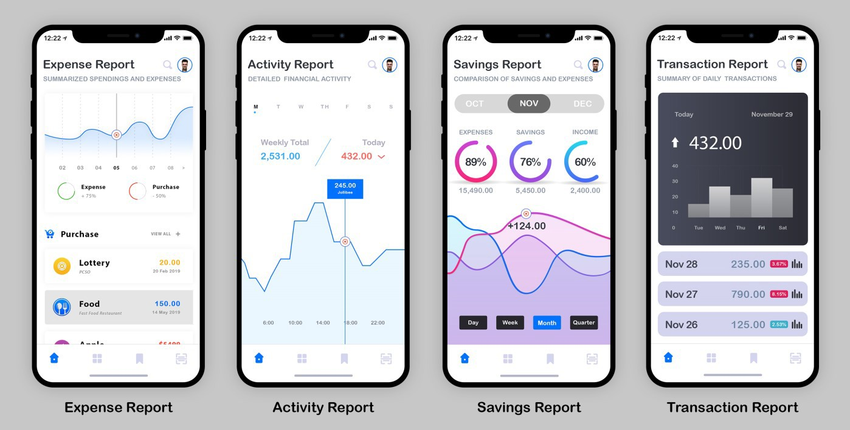

- 结论
Fig 3. 收据扫描功能框图
[9] K. A. Hamad and M. Kaya, "A Detailed Analysis of Optical Character Recognition Technology," International Journal of

综上所述，我们开发了一款集成OCR技术的预算应
用程序——Mobile Bookkeeper，用于个人财务管理。该应用程序的作用不仅是提供有关累计支出的反馈，还包括现金流总体情况，可以解决常见的财务困境[4]。
OCR技术被应用于将印刷的财务文件（如收据）转换为数字形式，而不会干扰逐一输入信息以生成有用的财务报告。通过MASAM开发Mobile Bookkeeper，并使用
ISO标准和QUIS 7.0进行评估，得出结论，该移动应用程序对于研究参与者来说是易用且令人满意的。
REFERENCES

- Consumer Financial Protection Bureau, "Consumer insights on managing spending," Consumer Financial Protection Bureau2017.
- A. B. Sussman and A. L. Alter, "The Exception Is the Rule: Underestimating and Overspending on Exceptional Expenses," Journal of Consumer Research, vol. 39, pp. 800-814, 2012.
- K. Stilley, "Planning to Make Unplanned Purchases? the Role of Discretionary Budgets in In-Store Decision Making," Advances in Consumer Research, vol. 35, pp. 157-161, 2008.
- A. Poddar, C. M. Ellis, and T. Ozcan, "Imperfect Recall: The Impact of Composite Spending Information Disclosure on Credit Card Spending," Journal of Consumer Policy, vol. 38, pp. 93-104, 2015.
- ISO. (2006). ISO/IEC 25062 (2006) Software engineering—software product quality requirements and evaluation (SQuaRE)-common industry format (CIF) for usability test reports. Available: https://www.iso.org/standard/43046.html
- ISO. (1998). ISO 9241-11 (Guidance on usability). Available: https://www.iso.org/standard/16883.html
- J. P. Chin, V. A. Diehl, and K. L. Norman, "Development of an instrument measuring user satisfaction of the human-computer interface," CHI '88 Proceedings of the SIGCHI Conference on Human Factors in Computing Systems, pp. 213-218, 1988.
- K. Moumane, A. Idri, and A. Abran, "Usability evaluation of mobile applications using ISO 9241 and ISO 25062 standards," SpringerPlus, vol. 5, p. 548, April 29 2016.
Applied Mathematics, Electronics and Computers, vol. 4, 2016.
- I. PocketGuard. (2019). PocketGuard: Personal Finance, Money and Budget. Available: https://play.google.com/store/apps/details?id=com.pocketguard.andr oid.app&hl=en
- I. Intuit. (2019). Mint: Budget, Bills, & Finance Tracker. Available: https://play.google.com/store/apps/details?id=com.mint&hl=en
- BudgetPulse. (2019). Free Personal Finance Software for Budget planning & Money Management.
- M. D. Ganis, C. L. Wilson, and J. L. Blue, "Neural network-based systems for handprint OCR applications," IEEE Transactions on Image Processing, vol. 7, pp. 1097-1112, 1998.
- M. B. Garcia, T. F. Revano, B. G. M. Habal, J. O. Contreras, and J.
B. R. Enriquez, "A Pornographic Image and Video Filtering Application Using Optimized Nudity Recognition and Detection Algorithm," in 2018 IEEE 10th International Conference on Humanoid, Nanotechnology, Information Technology,Communication and Control, Environment and Management (HNICEM), 2018, pp. 1-5.
- Ø. Due Trier, A. K. Jain, and T. Taxt, "Feature extraction methods for character recognition-A survey," Pattern Recognition, vol. 29, pp. 641-662, 1996/04/01/ 1996.
- O. P. Sharma, M. K. Ghose, and K. B. Shah, "An Improved Zone Based Hybrid Feature Extraction Model for Handwritten Alphabets Recognition Using Euler Number," International Journal of Soft Computing & Engineering, 2012.
- J. Pradeep, E. Srinivasan, and S. Himavathi, "Diagonal based feature extraction for handwritten character recognition system using neural network," in 2011 3rd International Conference on Electronics Computer Technology, 2011, pp. 364-368.
- J. Nielsen and R. Molich, "Heuristic evaluation of user interfaces," presented at the Proceedings of the SIGCHI Conference on Human Factors in Computing Systems, Seattle, Washington, USA, 1990.
- D. Zhang and B. Adipat, "Challenges, Methodologies, and Issues in the Usability Testing of Mobile Applications," International Journal of Human–Computer Interaction, vol. 18, pp. 293-308, 2005.
- Y. Jeong, J. Lee, and G. Shin, "Development Process of Mobile Application SW Based on Agile Methodology," in 10th International Conference on Advanced Communication Technology, 2008.
- Adobe Systems Inc., "PhoneGap project," 2013.
- J. Wu. (2016). Tesseract.js - Pure Javascript OCR for 62 Languages. Available: https://github.com/naptha/tesseract.js?ref=stackshare

